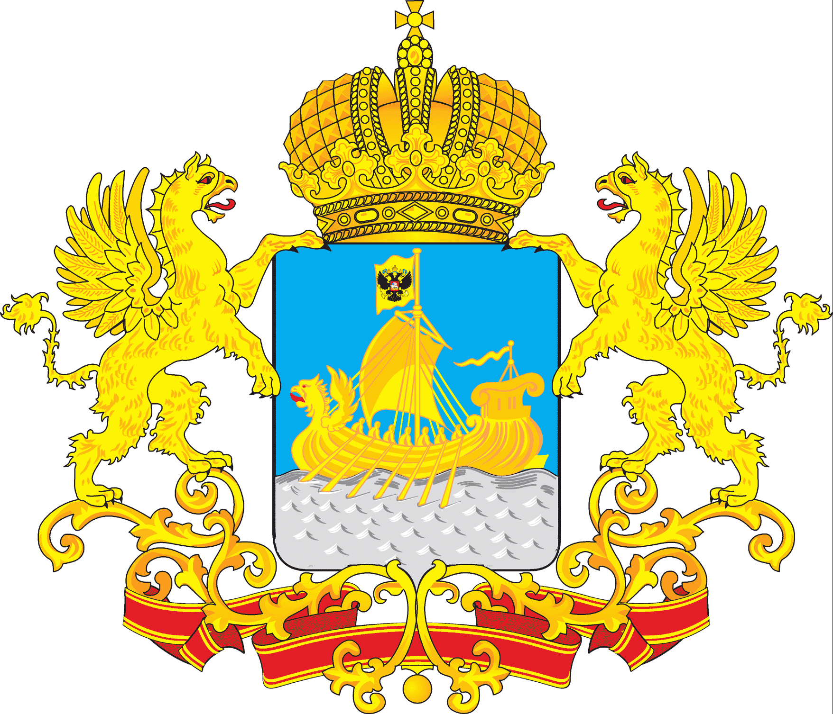

ПОСТАНОВЛЕНИЕ

ГУБЕРНАТОРА КОСТРОМСКОЙ ОБЛАСТИ

от « 04 » апреля 2020 года № 43

г. Кострома

Об особом порядке передвижения лиц в условиях введения режима повышенной готовности с целью недопущения завоза и распространения новой коронавирусной инфекции (2019-nСоV) на территории Костромской области
Список изменяющих документов
(в ред. постановлений губернатора Костромской области
от 17.04.2020 № 62, от 29.04.2020 № 75, от 21.05.2020 № 89, от 29.05.2020 № 92,
от 08.06.2020 № 103, от 11.06.2020 № 106, от 19.06.2020 № 112, от 10.07.2020 № 129, от 24.07.2020 № 146, от 09.09.2020 № 182, от 21.10.2020 № 214, от 05.11.2020 № 228, от 15.11.2020 № 241, от 18.11.2020 № 244, 01.12.2020 № 260, от 17.12.2020 № 290, от 29.12.2020 № 313, от 14.01.2021 № 2, от 28.01.2021 № 12, от 11.02.2021 № 29, от 20.02.2021 № 42, от 10.03.2021 № 51, от 25.03.2021 № 58, от 01.04.2021 № 67, от 10.04.2021 № 80, от 24.05.2021 № 113, от 16.06.2021 № 127, от 06.08.2021 № 168, от 08.10.2021 № 221, от 28.10.2021 № 243, от 19.11.2021 № 257, от 26.01.2022 № 10, от 25.02.2022 № 32, от 05.03.2022 № 42)

В целях недопущения массового завоза и распространения новой коронавирусной инфекции (2019-nCoV) на территории Костромской области, в соответствии с Федеральным законом от 21 декабря 1994 года № 68-ФЗ «О защите населения и территорий от чрезвычайных ситуаций природного и техногенного характера», Указами Президента Российской Федерации от 2 апреля 2020 года № 239 «О мерах по обеспечению санитарно-эпидемиологического благополучия населения на территории Российской Федерации в связи с распространением новой коронавирусной инфекции (COVID-19)», от 28 апреля 2020 года № 294 «О продлении действия мер по обеспечению санитарно-эпидемиологического благополучия населения на территории Российской Федерации в связи с распространением новой коронавирусной инфекции (COVID-19)», от 11 мая 2020 года № 316 «Об определении порядка продления действия мер по обеспечению санитарно-эпидемиологического благополучия населения в субъектах Российской Федерации в связи с распространением новой коронавирусной инфекции (COVID-19)», Законом Костромской области от 5 мая 1995 года № 7 «О защите населения и территорий от чрезвычайных ситуаций природного и техногенного характера», в связи с введением на территории Костромской области режима повышенной готовности с целью недопущения завоза и распространения новой коронавирусной инфекции (2019-nCoV) постановляю:
1. До улучшения санитарно-эпидемиологической обстановки обязать:
1) Утратил силу. - Постановление губернатора Костромской области от 05.03.2022 № 42;
2) Утратил силу. - Постановление губернатора Костромской области от 05.03.2022 № 42;
2.1.-2.14. Утратили силу. - Постановление губернатора Костромской области от 08.10.2020 № 221;
3) Утратил силу. - Постановление губернатора Костромской области от 19.06.2020 № 112;
4) граждан выполнять законные требования (указания) уполномоченных должностных лиц;
5) граждан, находящихся на территории Костромской области, иметь при себе и предъявлять по требованию уполномоченных должностных лиц, сотрудников полиции документ, удостоверяющий личность.
1.1. Утратил силу. - Постановление губернатора Костромской области от 05.03.2022 № 42.
2. Утратил силу. - Постановление губернатора Костромской области от 19.06.2020 №112.
3. Утратил силу. - Постановление губернатора Костромской области от 21.05.2020 № 89.
4. Утратил силу. - Постановление губернатора Костромской области от 19.06.2020 № 112.
4.1. С 20 апреля 2020 года обязать граждан использовать при входе и нахождении в объектах торговли, бытового обслуживания населения, транспортных средствах (поездах, автобусах и других видах общественного транспорта), такси, в зданиях вокзалов и аэропортов, а также в других объектах с массовым пребыванием людей средства индивидуальной защиты органов дыхания: гигиенические, в том числе медицинские маски (одноразовые, многоразовые), респираторы и иные их заменяющие текстильные изделия, обеспечивающие индивидуальную защиту органов дыхания человека.
Граждане, не исполняющие обязанности, установленные настоящим пунктом, не допускаются в объекты торговли, бытового обслуживания населения, транспортные средства, в здания вокзалов и аэропортов, в другие объекты с массовым пребыванием людей.
4.2. Утратил силу. - Постановление губернатора Костромской области от 05.03.2022 № 42.
4.3. Утратил силу. - Постановление губернатора Костромской области от 05.03.2022 № 42.
4.4. Утратил силу. - Постановление губернатора Костромской области от 05.03.2022 № 42.
4.5.-4.6. Утратили силу. - Постановление губернатора Костромской области от 25.02.2022 № 32;
5. Утратил силу. - Постановление губернатора Костромской области от 10.07.2020 № 129.
5.1. Утратил силу. - Постановление губернатора Костромской области от 05.03.2022 № 42.
5.1.1. Утратил силу. - Постановление губернатора Костромской области от 10.07.2020 № 129.
5.2. В целях реализации настоящего постановления к уполномоченным должностным лицам относятся должностные лица:
1) исполнительных органов государственной власти Костромской области в соответствующих сферах деятельности, перечни которых утверждены соответствующими правовыми актами указанных органов;
2) органов местного самоуправления муниципальных образований Костромской области, перечни которых утверждены соответствующими правовыми актами указанных органов.
При несоблюдении правил поведения, установленных настоящим постановлением, уполномоченные должностные лица принимают меры к соблюдению правил поведения, установленных настоящим постановлением, по привлечению лиц, допустивших нарушения, к административной ответственности по статье 20.6.1 Кодекса Российской Федерации об административных правонарушениях либо незамедлительно направляют материалы должностным лицам, которые в соответствии с постановлением губернатора Костромской области от 2 апреля 2020 года № 40 «О перечне должностных лиц исполнительных органов государственной власти Костромской области, уполномоченных составлять протоколы об административных правонарушениях, предусмотренных статьей 20.6.1 Кодекса Российской Федерации об административных правонарушениях» уполномочены составлять протоколы об административных правонарушениях, предусмотренных статьей 20.6.1 Кодекса Российской Федерации об административных правонарушениях, либо в органы внутренних дел.
5.3. Утратил силу. - Постановление губернатора Костромской области от 05.03.2022 № 42.
6. Утратил силу. - Постановление губернатора Костромской области от 10.07.2020 № 129.
6.1 Утратил силу. - Постановление губернатора Костромской области от 05.03.2022 № 42.
6.2. Утратил силу. - Постановление губернатора Костромской области от 25.02.2022 № 32;
7. Утратил силу. - Постановление губернатора Костромской области от 05.03.2022 № 42.
8-9. Утратили силу. - Постановление губернатора Костромской области от 10.07.2020 № 129.
10. Утратили силу. - Постановление губернатора Костромской области от 05.11.2020 № 228.
11. Утратил силу. - Постановление губернатора Костромской области от 10.07.2020 № 129.
12. Настоящее постановление вступает в силу с 6 апреля 2020 года.

